Carmen Engelen

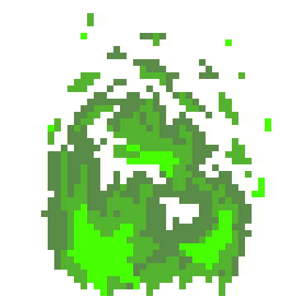

Algemene informatie & Mediadesign toevoeging

PIXEL

Inhoud

Project beschrijving 2

Sprint 0: Voorbereiding 3

Sprint 1: Pixel art 3

Sprint 2: Animatie 3

Sprint 3: Hardware/software 3

Sprint 4: Geluid / Afwerking 3

Brainstorm 4

Conclusie 4

Tools 5

Photoshop 5

Pro’s 5

Cons 5

Aseprite 5

Pro’s 5

Cons 5

Procreate 5

Pro’s 5

Cons 5

Eindconclusie 5

Moodboard 6

Schets 7

POC’s 8

Dennenboom 8

Nacht 8

Groene vlam 9

Waterval 9

Draak 10

Inspiratie foto’s 10

Schetsen 10

Uitwerking 11

Conclusie 11

Algemene conclusie/advies 12

# Project beschrijving

Maandag 9 December verhuist onder andere Fontys ICT naar een nieuw gebouw, een nieuwe OIL in dit gebouw zal het thema pixel hebben. Pieter Dorst heeft al een groot deel van deze OIL gedecoreerd binnen dat thema. Ons doel is om op een interactieve manier de OIL binnen het bestaande concept te decoreren. We willen via Unity karakters van studenten laten lopen op een projectie in de OIL. De projectie hoort een reflectie te geven op de sfeer van de OIL. Ik wil graag een interactieve pixel box maken. Er zit een Arduino in een box die geluid meet en feedback geeft op hard geluid d.m.v. ledlampen. De projectie wordt bestuurd met Unity daarom zal er een connectie zijn tussen de Arduino en Unity. Daarnaast is het natuurlijk ook belangrijk om een passende pixel-illustraties te maken die de studenten ook willen zien. Ik hoop bij Open Innovation meer te kunnen focussen op Concepting en diep in te gaan op pixel art.

De scope van dit project hangt af van meerdere factoren: budget, de huisstijl en de doelgroep. Er is al een bestaand concept bij dit project en het is de bedoeling dat we binnen dit concept ons project maken onze eindproducten hangen dus erg veel af van de huisstijl. Ook is er niet veel extra geld over voor dit project dus het is belangrijk dat we geen dure apparatuur gebruiken. Het is natuurlijk ook belangrijk dat de doelgroep (de mensen in de OIL) de eindproducten leuk vinden.

Een groot obstakel binnen dit project zal het programmeren met de Arduino zijn. Ik blijf vaak in een deel van een project hangen en dit kan zich goed uiten als ik een technisch probleem zie. Ook verwacht ik dat de samenwerking tussen de andere PIXEL studenten niet feilloos zal gaan. Er zijn vaak complicaties in een teamverband en nu zijn er twee PIXEL teams wat de samenwerking wat moeilijker zal maken. Het is belangrijk om ieder PIXEL project goed op elkaar af te stemmen zodat niets in de weg is.

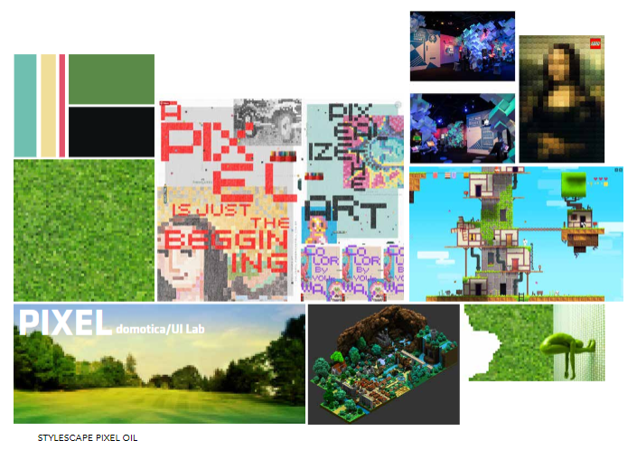  
*Inspiratie foto’s van de opdrachtgever*Planning

## Sprint 0: Voorbereiding

In deze sprint kunnen we (pixel art) inspiratie zoeken, meer onderzoek naar een doelgroep doen en een concept vaststellen.

## Sprint 1: Pixel art

In deze sprint kunnen we ons focussen op pixel art. We moeten leren hoe je goede pixel art maakt en daar POC’s bij maken.

## Sprint 2: Animatie

Nadat we een aantal stille POC’s hebben gemaakt voor pixel art kunnen we verder gaan met de volgende stap: animatie. Door een achtergrond op een subtiele manier te laten bewegen komt er meer leven in de pixel projectie terwijl mensen niet te afgeleid zullen zijn.

## Sprint 3: Hardware/software

Nadat we ons concept hebben uitgewerkt kunnen we focussen op het technische gedeelte van het project. Om ons project goed uit te werken word er een Unity programma geprogrammeerd waar pixel mensen lopen. Het Unity programma word geprojecteerd op een muur. Er zal ook interactie komen tussen de projectie en de sfeer van de kamer dit wil ik realiseren met een Arduino.

## Sprint 4: Geluid / Afwerking

Als er een solide basis van het project is gemaakt kunnen we focussen op minder dringende onderwerpen. Er zijn veel onderzoeken gedaan naar wat een persoon rustig maakt. Geluid kan een grote invloed hebben op de sfeer van een kamer. Het lijkt me erg nuttig om dit verder te onderzoeken. Het is alleen niet zeker dat geluid ook echt een deel kan zijn van dit project omdat zoveel mensen dan naar iets zouden moeten luisteren in de OIL. Hierom is de laatste sprint voor geluid en om alles af te maken.

# Brainstorm

Bij het maken van dit project zal ik meer dingen leren over een aantal onderwerpen. Ik verwacht meer te leren over pixel art, animatie, gamedesign(/ software) en geluid. Deze onderwerpen moeten goed passen bij de stijl die al bepaald is voor de OIL. Het kleurenpalet van de OIL is bijvoorbeeld al bepaald. De uitstraling die de pixel art moet geven is ook al bepaald, er is namelijk een druk en rustig deel in de OIL. Het is dus belangrijk om te kijken hoe bepaalde kleuren of bepaald geluid invloed heeft op een student.

We zijn begonnen met een brainstorm sessie zodat we een goed concept voor het project konden bedenken. We zijn gaan brainstormen volgens de workshop die we hebben gekregen over brainstorming van Hanneke, in die workshop hebben we dingen geleerd zoals: geen idee is slecht (in een brainstorm sessie). We hebben verschillende gedachte oefeningen gedaan zodat we veel ideeën kregen. Uiteindelijk is alles in een COCD-box verdeeld en hebben we de goede ideeën in categorieën gezet zodat we een plan voor het project konden vormen. Aan de hand van de uitkomst van de brainstorm zijn we een projectplan gaan maken.

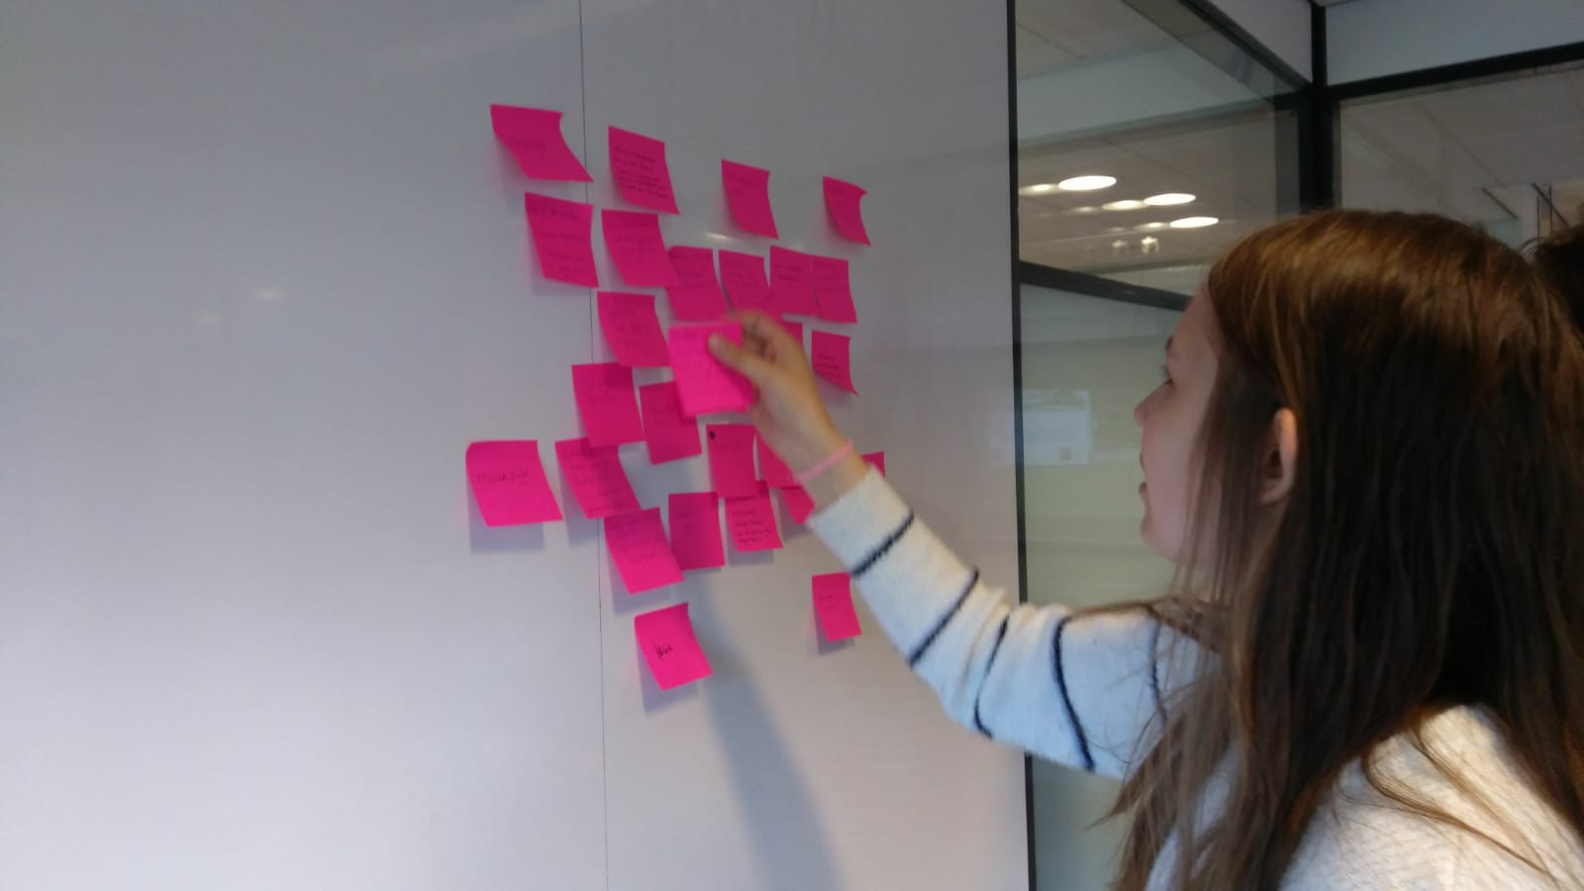

*Brainstorm sessie*

## Conclusie

We zijn op veel goede ideeën gekomen tijdens de brainstormsessie. We zijn bij de brainstormsessie op een middeleeuws achtig fantasie concept gekomen. Het concept kan je goed terug zien in mijn pixel POC’s. Het brainstormen heeft er ook voor gezorgd dat de groep een overzicht had op het algehele eindproduct, hierdoor hebben we onze individuele eindproducten beter op elkaar aan kunnen passen. Uiteindelijk hebben we ons over het algemeen wel gehouden aan de originele ideeën maar hebben we de scope van ons project verkleint.

# Tools

## Photoshop

Iedereen in deze groep heeft al ervaring met photohop. Hoewel photoshop heel veel fuctionaliteiten heeft werkt het ook goed voor pixel art.

### Pro’s

Photoshop is een programma waar iedereen van mediadesign al mee heeft gewerkt. Omdat we meer ervaring hebben met photoshop zullen we sommige funcionaliteiten eerder kunnen gebruiken.

### Cons

Deze pixel groep bestaat niet alleen uit MediaDesign studenten. Photoshop is een duur programma waardoor nieuwkomers liever naar een goedkoper programma gaan. Ook hebben de MediaDesign studenten in de groep nog nooit pixel art gemaakt met photoshop. Er zal dus sowieso tijd besteed moeten worden aan het leren van (meer) functionaliteiten van photoshop. Photoshop heeft veel functionaliteiten, dit kan verwarrend zijn voor een beginnend gebruiker.

## Aseprite

Aseprite is een sprite editor gemaakt voor Pixel art. Dit programma word vaak gebruikt voor 2D animatie en videogames.

### Pro’s

Aseprite is een makkelijk programma om in te komen. Ook is de prijs van Asesprite veel schappelijker. Omdat Aseprite gemaakt is voor pixel art is het programma veel makkelijker te navigeren.

### Cons

Het nadeel van de simpele UI van Aseprite is dat dit programma niet zoveel functies heeft als andere programma’s.

## Procreate

### Pro’s

Procreate is de goedkoopste optie met een prijs van €10,99 . Procreate heeft net als Photoshop veel funcionaliteiten. Maar waarin Procreate uitschijnt is de makkelijke animatie tool. Omdat deze functionaliteit van Procreate zo makkelijk te gebruiken is zal de stap naar animatie veel minder moeilijk komen.

### Cons

Je kan Procreate alleen maar gebruiken op apparaten zoals een IPad (2018) en een IPad Pro. Er is jammergenoeg één IPad Pro met een apple pencil beschikbaar van de ISSD dit betekend dat we niet tegelijkertijd aan pixel art zouden kunnen werken. Een ander nadeel van Procreate is dat veel mensen nog niet bekend zijn met (pixel art) in Procreate.

## Eindconclusie

We hebben uiteindelijk gekozen om te werken met Aseprite. De prijs die je voor dit programma moet betalen is niet te hoog en het programma was het makkelijkste om te gebruiken.

# Moodboard

Ik wil graag meerdere scènes maken op de beamer met mijn pixel art maar ik heb me nu gefocust op een soort scène zodat ik een idee kon hebben of ik in de goede richting aan het werken was. Het idee is dat er korte animaties komen die veranderen aan de hand van externe factoren. Doordat ik ben begonnen met een Moodboard had ik veel inspiratie voor mijn eerste scène. Dit maakte het maken van het pixel berglandschap een stuk makkelijker.

De scène voor mijn eerste moodboard was een pixel berglandschap. Dit moodboard is in de eerdere stages van het project gemaakt. In de eerdere stages van het project lag de scope nog zo groot dat er een plan was gemaakt voor een veranderende animatie aan de hand van weer en tijd. Hierdoor is er een nadruk op verschillende dagdelen bij het moodboard. Dit moodboard is ook gemaakt om te zien of mijn schetsen en proces passend waren bij de opdrachtgevers verwachting.

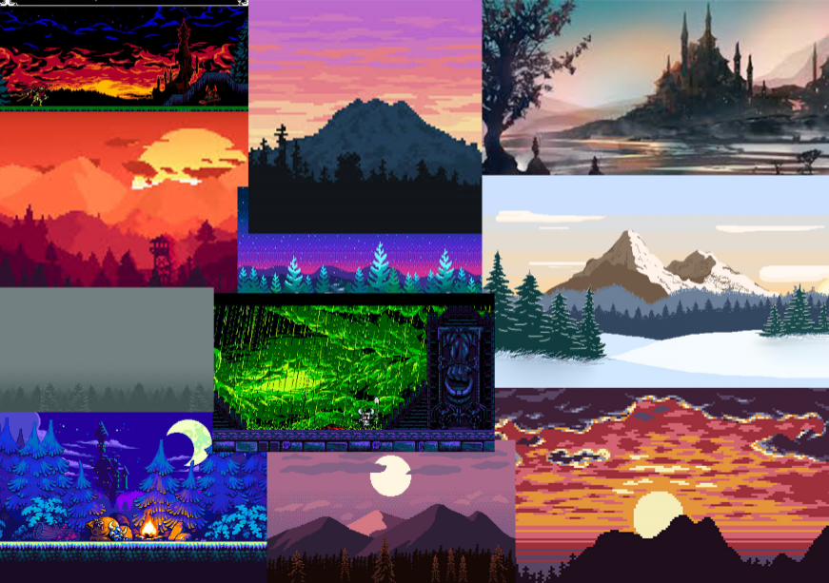

*Moodboard PIXEL*

Buiten deze moodboard heb ik ook nog veel algemene inspiratie foto’s verzameld: <https://docs.google.com/document/d/1oRuIlmF_SVeLZq4_pdRg4YSobQVoMzGMLlqbMa_d710/edit?usp=sharing>

<https://pin.it/rfboya4gwtbayq>

# Schets

Bij dit moodboard heb ik mijn eerste pixel POC gemaakt. Hierop heb ik meteen feedback gekregen van de opdrachtgever. De kleuren die ik in deze POC heb gemaakt zijn niet consistent met de algemene stijl van de pixel.

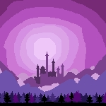

*Kleurenpalet Eerste schets*

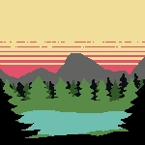

*Tweede schets*

# POC’s

Nadat ik feedback had gekregen van mijn eerste POC ben ik verder gaan werken aan pixel art. Bij deze POC’s heb ik gefocust op het kleurenpalet maar vooral ook op het leren van goede technieken voor pixel art.

## Dennenboom

Omdat mijn moodboard veel bomen heeft en mijn concept werkte met natuurlandschappen heb ik een dennenboom gemaakt, ik ben begonnen met een basis kleur en ontwerp. Nadat ik de basis had gemaakt ben ik verder gegaan door schaduw en licht toe te voegen.

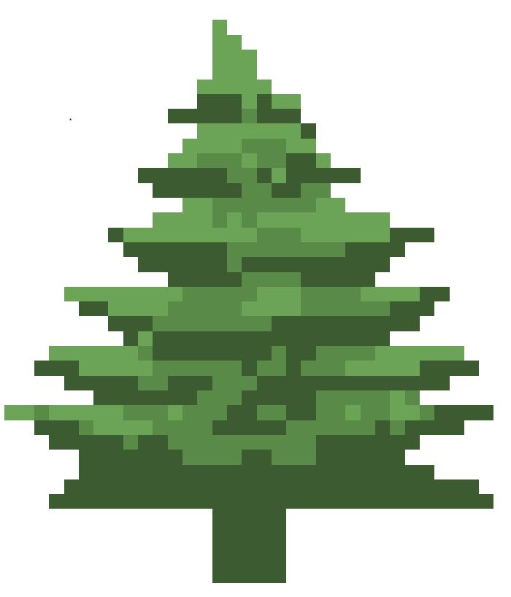

*Dennenboom POC*

## Nacht

Voor deze POC heb ik gefocust op het maken van planten, vooral in de nacht. Dit was een kleine POC om me wat bekender te maken met pixel art.



*Nacht POC*

## Groene vlam

Voor deze POC heb ik deze (link) tutorial gevolgd. De groene vlammen passen goed bij het fantasy thema waar de groep naartoe leunde.



*Groene vlam POC*

## Waterval

Je ziet veel watervallen in fantatsieachtige landschappen. Ook is stromend water een goede plek voor subtiele animatie. Ik heb voor de waterval deze tutorial gevolgd (link). Door deze POC te maken ben ik bekender geworden met animatie.

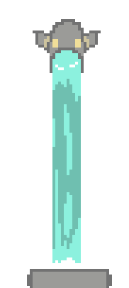

*Waterval POC*

# Draak

Nadat ik wat ervaring met pixel art had gekregen ben ik aan mijn eerste echte scene begonnen: een slapende draak.

## Inspiratie foto’s

Ik ben begonnen met heel veel inspiratie foto’s te zoeken voor een pixel art draak. Dit gaf me een houvast tijdens het schetsen.

<https://docs.google.com/document/d/1dO993XF85WUJvEeFfE8KQDxVLiAI0WpWJHQIQ072mag/edit?usp=sharing>

## Schetsen

Tijdens het schetsen had ik al een vaag idee van de draak die ik wou maar ik wou ook wat andere kanten die de inspiratie foto’s me hadden laten zien onderzoeken. Uiteindelijk ben ik met deze schets verder gegaan omdat deze het beste bij mijn concept paste.

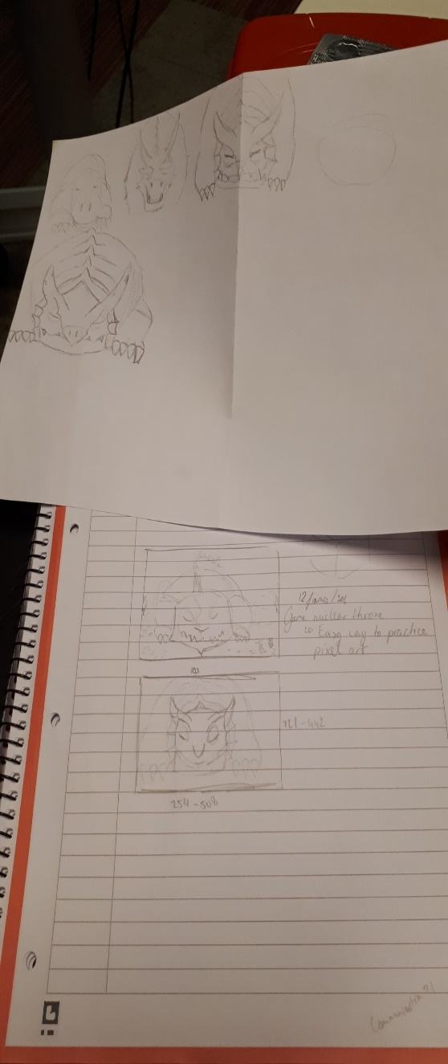

*Schetsen draak*

## Uitwerking

Het kleurenpalet paste goed bij mijn idee. Het was erg leuk om meer aandacht te kunnen geven aan een concept. Uiteindelijk heb ik de draak zelf af kunnen maken maar ben ik niet verder gegaan met de achtergrond omdat Pieter het advies had gegeven om me eerst te focussen op andere KPI’s. Tijdens dit process heb ik meer geleerd van pixel art en hoe belangrijk de details zijn. Ook ben ik meer te weten gekomen over de functionaliteiten van asprite.

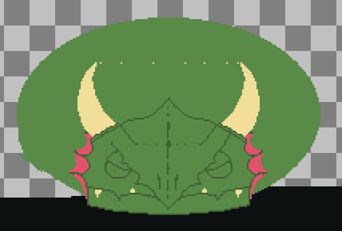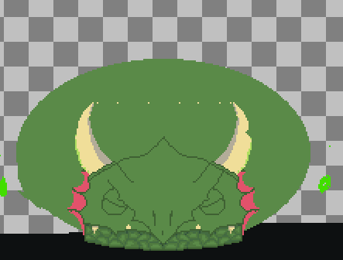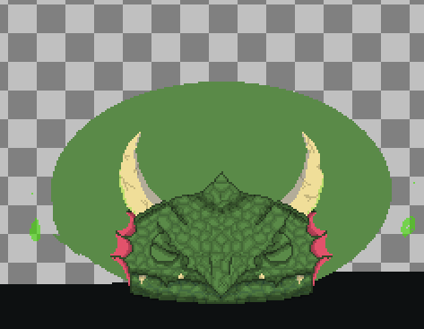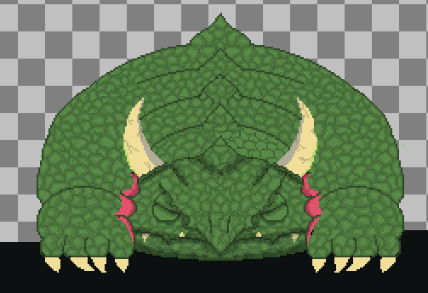

*Proces draak*

## Conclusie

Ik zou zeker verder kunnen gaan met dit project maar dit zou alleen maar een herhaling zijn van het al doorlopen proces maar dan voor een achtergrond voor de draak. Als ik meer tijd had om dit project uit te werken zou ik zeker verder gaan met de achtergrond van de draak.



*De draak tot nu toe*

# Algemene conclusie/advies

Als ik meer tijd kon besteden aan dit project zou ik gefocust hebben op een verder uitwerking van het bestaande concept. Ons team heeft al wat vooronderzoek en concepten gemaakt, de basis staat er. Een volgend team kan onze bronnen en concepten overnemen, hierdoor zullen ze minder tijd aan vooronderzoek en het vinden van goede pixel art bronnen besteden. Ook kunnen ze verder bouwen op de basis van de Arduino. Het grootste gedeelte van de Arduino staat er al maar de box kan nog op leuke manieren worden uitgewerkt (denk aan licht en geluid). Verder raad ik Asprite aan als een software om mee te werken, je kan er erg makkelijk mee animeren. Asprite is gemaakt voor pixel art en dit merk je zeker als je bezig bent met het uitwerken van een concept. Maar je kan natuurlijk altijd alternatieven gebruiken zoals Photoshop en Procreate.